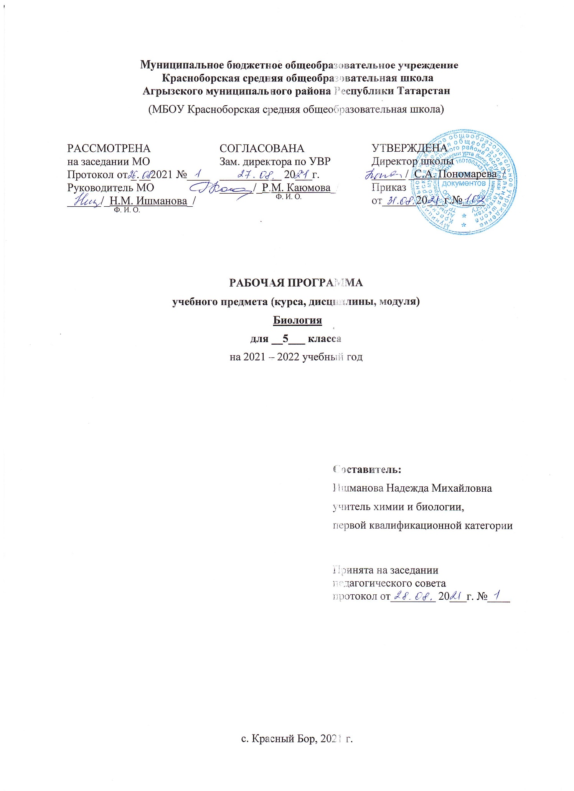

Пояснительная записка

Рабочая программа разработана в соответствии с основной образовательной программой МБОУ Красноборская средняя общеобразовательная школа Агрызского муниципального района Республики Татарстан, 2021 г. Данная программа рассчитана на 1 год. Общее число учебных часов в 5 классе – 35ч. в год (1ч. в неделю).
На базе центра «Точка роста» обеспечивается реализация образовательных программ естественно-научной и технологической направленностей, разработанных в соответствии с требованиями законодательства в сфере образования и с учетом рекомендаций Федерального оператора учебного предмета «Биология».

Планируемые результаты освоения учебного предмета

Личностными результатами изучения предмета «Биология» являются следующие умения:
- Осознавать единство и целостность окружающего мира, возможности его познаваемости и объяснимости на основе достижений науки.
- Постепенно выстраивать собственное целостное мировоззрение.
- Осознавать потребность и готовность к самообразованию, в том числе и в рамках самостоятельной деятельности вне школы.
- Оценивать жизненные ситуации с точки зрения безопасного образа жизни и сохранения здоровья.
- Оценивать экологический риск взаимоотношений человека и природы.
- Формировать экологическое мышление: умение оценивать свою деятельность и поступки других людей с точки зрения сохранения окружающей среды – гаранта жизни и благополучия людей на Земле.
- Средством развития личностных результатов служит учебный материал, и прежде всего продуктивные задания учебника.

Метапредметными результатами изучения курса «Биология» являются следующие умения:
Регулятивные УУД:
- Самостоятельно обнаруживать и формулировать учебную проблему, определять цель учебной деятельности, выбирать тему проекта.
- Выдвигать версии решения проблемы, осознавать конечный результат, выбирать из предложенных и искать самостоятельно средства достижения цели.
- Составлять (индивидуально или в группе) план решения проблемы (выполнения проекта).
- Работая по плану, сверять свои действия с целью и, при необходимости, исправлять ошибки самостоятельно.
- В диалоге с учителем совершенствовать самостоятельно выработанные критерии оценки.
- Средством формирования регулятивных УУД служат технология проблемного диалога на этапе изучения нового материала и технология оценивания образовательных достижений (учебных успехов).
Познавательные УУД:
- Анализировать, сравнивать, классифицировать и обобщать факты и явления. Выявлять причины и следствия простых явлений.
- Осуществлять сравнение, сериацию и классификацию, самостоятельно выбирая основания и критерии для указанных логических операций; строить классификацию на основе дихотомического деления (на основе отрицания).
- Строить логическое рассуждение, включающее установление причинно-следственных связей.
- Создавать схематические модели с выделением существенных характеристик объекта.
- Составлять тезисы, различные виды планов (простых, сложных и т.п.). Преобразовывать информацию из одного вида в другой (таблицу в текст и пр.).
- Вычитывать все уровни текстовой информации.
- Уметь определять возможные источники необходимых сведений, производить поиск информации, анализировать и оценивать ее достоверность.
- Средством формирования познавательных УУД служит учебный материал, и прежде всего продуктивные задания учебника.
Коммуникативные УУД:
- Самостоятельно организовывать учебное взаимодействие в группе (определять общие цели, распределять роли, договариваться друг с другом и т.д.).

Предметные результаты изучения предмета «Биология» в 5 классе:
Учащийся научится:
• выделять существенные признаки биологических объектов (клеток и организмов растений, грибов, бактерий) и процессов, характерных для живых организмов;
• аргументировать, приводить доказательства родства различных таксонов растений, грибов и бактерий;
• аргументировать, приводить доказательства различий растений, грибов и бактерий;
• осуществлять классификацию биологических объектов (растений, бактерий, грибов) на основе определения их принадлежности к определенной систематической группе;
• раскрывать роль биологии в практической деятельности людей; роль различных организмов в жизни человека;
• объяснять общность происхождения и эволюции систематических групп растений на примерах сопоставления биологических объектов;
• выявлять примеры и раскрывать сущность приспособленности организмов к среде обитания;
• различать по внешнему виду, схемам и описаниям реальные биологические объекты или их изображения, выявлять отличительные признаки биологических объектов;
• сравнивать биологические объекты (растения, бактерии, грибы), процессы жизнедеятельности; делать выводы и умозаключения на основе сравнения;
• устанавливать взаимосвязи между особенностями строения и функциями клеток и тканей, органов и систем органов;
• использовать методы биологической науки наблюдать и описывать биологические объекты и процессы; ставить биологические эксперименты и объяснять их результаты;
• знать и аргументировать основные правила поведения в природе;
• анализировать и оценивать последствия деятельности человека в природе;
• описывать и использовать приемы выращивания и размножения культурных растений, ухода за ними;
• знать и соблюдать правила работы в кабинете биологии.
Учащийся получит возможность научиться:
• находить информацию о растениях, грибах и бактериях в научно-популярной литературе, биологических словарях, справочниках, Интернет ресурсе, анализировать и оценивать ее, переводить из одной формы в другую;
• основам исследовательской и проектной деятельности по изучению организмов различных царств живой природы, включая умения формулировать задачи, представлять работу на защиту и защищать ее.
• использовать приемы оказания первой помощи при отравлении ядовитыми грибами, ядовитыми растениями, работы с определителями растений; размножения и выращивания культурных растений, уходом за домашними животными;
• ориентироваться в системе моральных норм и ценностей по отношению к объектам живой природы (признание высокой ценности жизни во всех ее проявлениях, экологическое сознание, эмоционально-ценностное отношение к объектам живой природы);
• осознанно использовать знания основных правил поведения в природе; выбирать целевые и смысловые установки в своих действиях и поступках по отношению к живой природе;
• создавать собственные письменные и устные сообщения о растениях, бактерия и грибах на основе нескольких источников информации, сопровождать выступление презентацией, учитывая особенности аудитории сверстников;
• работать в группе сверстников при решении познавательных задач связанных с изучением особенностей строения и жизнедеятельности растений, грибов и бактерий, планировать совместную деятельность, учитывать мнение окружающих и адекватно оценивать собственный вклад в деятельность группы.

Содержание учебного предмета
Биология как наука. Методы изучения живых организмов. Роль биологии в познании окружающего мира и практической деятельности людей. Соблюдение правил поведения в окружающей среде. Бережное отношение к природе. Охрана биологических объектов. Правила работы в кабинете биологии, с биологическими приборами и инструментами.
Свойства живых организмов (структурированность, целостность, обмен веществ, движение, размножение, развитие, раздражимость, приспособленность, наследственность и изменчивость) их проявление у растений, животных, грибов и бактерий.
Клетка–основа строения и жизнедеятельности организмов. История изучения клетки. Методы изучения клетки. Строение и жизнедеятельность клетки. Бактериальная клетка. Животная клетка. Растительная клетка. Грибная клетка. Ткани организмов.
Клеточные и неклеточные формы жизни. Организм. Классификация организмов. Принципы классификации. Одноклеточные и многоклеточные организмы. Основные царства живой природы.
Среда обитания. Факторы среды обитания. Места обитания. Приспособления организмов к жизни в наземно-воздушной среде. Приспособления организмов к жизни в водной среде. Приспособления организмов к жизни в почвенной среде. Приспособления организмов к жизни в организменной среде. Растительный и животный мир родного края.
Бактерии, их строение и жизнедеятельность. Роль бактерий в природе, жизни человека. Меры профилактики заболеваний, вызываемых бактериями. Значение работ Р. Коха и Л. Пастера.
Отличительные особенности грибов. Многообразие грибов. Роль грибов в природе, жизни человека. Грибы-паразиты. Съедобные и ядовитые грибы. Первая помощь при отравлении грибами. Меры профилактики заболеваний, вызываемых грибами. Лишайники, их роль в природе и жизни человека.

Список лабораторных работ:
Л.р.№1 «Знакомство с увеличительными приборами.
Л.р.№2 «Приготовление и рассматривание препарата кожицы чешуи лука под микроскопом»
Л.р.№3 «Приготовление препаратов и рассматривание под микроскопом пластид и движения цитоплазмы в клетках листа элодеи»
Л.р.№4 «Рассматривание под микроскопом готовых микропрепаратов различных растительных тканей»
Л.р.№5 «Изучение особенностей строения плесневого гриба мукора и дрожжей»
Л.р.№6 «Изучение особенностей строения зеленых водорослей»
Л.р.№7 «Изучение особенностей строения мха»
Л.р.№8 «Изучение особенностей строения спороносящего хвоща и спороносящего папоротника»
Л.р.№9 «Изучение особенностей строение хвои и шишек хвойных растений (на примере местных видов)»
Л.р.№10 «Строение цветкового растения»

Экскурсии:
- осенние (зимние, весенние) явления в жизни растений и животных.

Тематическое планирование

Название раздела | Количество  часов | Контрольные работы | Лабораторные работы | Экскурсии
Введение | 6 |  |  | 1
Клеточное строение организмов | 8 |  | 4
Царство Бактерии. Царство Грибы | 7 |  | 1 | 1
Царство Растения | 14 |  | 5 | 1
ИТОГО | 35 | 1 | 10 | 3

Календарно-тематическое планирование
УМК: - Биология. Бактерии, грибы, растения. 5 кл.: учебник для общеобразовательных учреждений / В. В. Пасечник. – М.: Дрофа, 2012
- Электронное приложение по биологии для 5 класса (www.drofa.ru)
№ | Тема урока | Дата проведения |  | Примечание
№ | Тема урока | План | Факт
Раздел 1 Введение (6 часов)
1 | Биология – наука о живой природе |  | 8.09
2 | Методы исследования в биологии |  | 10.09
3 | Разнообразие живой природы. Царства живых организмов. Отличительные признаки живого от неживого |  | 13.09
4 | Среды обитания живых организмов
5 | Экологические факторы и их влияние на живые организмы
6 | Многообразие живых  организмов. Осенние явления  в жизни растений и животных
Раздел 2 Клеточное строение организмов (8 часов)
7 | Устройство увеличительных приборов  Л.р.№1 «Знакомство с увеличительными приборами»
8 | Строение клетки (оболочка, цитоплазма, ядро, вакуоли)  Л.р.№2 «Приготовление и рассматривание препарата кожицы чешуи лука под микроскопом»
9 | Особенности строения клеток. Пластиды
10 | Химический состав клетки: неорганические и органические вещества
11 | Процессы жизнедеятельности в клетке  Л.р.№3 «Приготовление препаратов и рассматривание под микроскопом пластид и движения цитоплазмы в клетках листа элодеи»
12 | Деление и рост клетки
13 | Ткани  Л.р. №4 «Рассматривание под микроскопом готовых микропрепаратов различных растительных тканей»
14 | Обобщающий урок по теме «Клеточное строение организма»
Раздел 3 Царство Бактерии. Царство Грибы (7 часов)
15 | Строение и многообразие бактерий
16 | Роль бактерий в природе и  жизни человека
17 | Общая характеристика грибов
18 | Шляпочные грибы
19 | Плесневые грибы и дрожжи
20 | Грибы-паразиты.  Л.р. №5 «Изучение особенностей строения плесневого гриба мукора и дрожжей»
21 | Обобщающий урок по теме «Бактерии. Грибы»
Раздел 4 Царство Растения (14 часов)
22 | Разнообразие, распространение и значение растений
23 | Водоросли.  Л.р. №6. «Изучение особенностей строения зеленых водорослей»
24 | Лишайники
25 | Мхи  Л.р.№7 «Изучение особенностей строения мха»
26 | Папоротники, хвощи, плауны  Л.р.№8. «Изучение особенностей строения спороносящего хвоща и спороносящего папоротника»
27 | Голосеменные растения  Л.р.№9 «Изучение особенностей строения хвои и шишек хвойных растений (на примере местных видов)
28 | Покрытосеменные растения  Л.р. №10 «Строение цветкового растения»
29 | Происхождение растений. Основные этапы развития растительного мира
30 | Многообразие живых  организмов.
31 | Весенние явления  в жизни растений и животных
32 | Обобщающий урок «Царство Растения»
33 | Итоговая контрольная работа
34 | Экскурсия
35 | Обобщающий урок-игра за курс 5 класса

